玉溪市人民政府食品安全委员会办公室
玉溪市卫生健康委员会
文件
玉溪市市场监督管理局

玉食安委办〔2019〕5号

关于印发野生菌中毒防控预警公告的通知

各县区食安办，市政府食安委各成员单位：
根据《关于印发野生菌中毒防控预警公告的通知》（云食安办发〔2019〕15 号）精神，结合玉溪实际制定了玉溪市野生菌中毒防控预警公告，现印发给你们，请及时发布，群策群力，共同治理，有效遏制野生菌中毒事件高发频发态势。

（此页无正文）

玉溪市人民政府食品安全委员会办公室 玉溪市卫生健康委员会

玉溪市市场监督管理局
2019年7月15日
野生菌中毒防控预警公告

截至2019年7月5日12时，我省德宏州、文山州、版纳州、昭通市、红河州等5个州（市）相继发生13起家庭自采误食有毒野生菌中毒事件，导致52人中毒，8人死亡，严重威胁人民群众身体健康和生命安全，为有效遏制野生菌中毒事件高发频发态势，市政府食品安全办、市卫生健康委、市市场监管局联合发布有毒野生菌中毒防控预警公告。
一、广大群众不要随意采摘、出售、购买食用自己不熟悉的野生菌，尤其是颜色鲜艳、霉变或幼小难辨识的野生菌。特别注意不采食火炭菌、有菌环或菌托的野生菌，避免误食剧毒鹅膏菌、亚稀褶红菇、环柄菇等剧毒菌。
二、烹调加工野生菌时，不要凉拌食用，不要多品种混合加工，加工时要炒熟煮透后再食用。食用野生菌时不要饮酒。
三、学校食堂（含托幼机构）、单位食堂、建筑工地食堂、
旅游景区供餐单位、养老机构食堂、医院食堂、婚丧嫁娶和会议集体用餐等群体性聚餐，严禁加工野生菌类，防止引发群体性食物中毒事件。
四、严格执行《云南省农村集体聚餐食品安全管理规范（试
行）》，严禁农村集体聚餐加工食用野生菌（包括野生菌干制品），防止野生菌中毒事件发生。
五、餐饮经营单位要严格把好食用野生菌采购关，建立和掌握野生菌中毒应急预案及处置流程，严格执行先用沸水煮漂等安全的烹调加工方法，并留样备查，确保消费者食用安全。
六、食用野生菌后，如出现恶心、呕吐、腹痛、腹泻等疑似食物中毒反应时，应立即前往医疗机构就诊。
七、医疗机构收治野生菌中毒病人或疑似病人，应按照规定及时报告所在地县级卫生行政部门。县级卫生行政部门认为与食品安全有关的，应当及时通报同级食品安全监管部门。
八、各地要充分利用广播、电视、报纸、手机、互联网等媒体，广泛宣传正确鉴别和食用野生菌的知识和方法。
九、认真落实食品安全地方政府负总责、监管部门各负其责、企业是第一责任人和社会共治的要求。市、县区、乡镇（街道）、村民小组要层层签订责任书，实行区域负责、任务分片、责任到人，确保责任落实不留死角。
十、各级政府食品安全办要充分发挥综合协调、督查督办、
跟踪问效职责，加强督导检查，查找薄弱环节，督促整改落实。
十一、各级卫生健康部门要充分发挥健康教育、预防控制、
应急救治综合协调作用，认真研判防控形势，突出防控重点，强化野生菌中毒应急救治，最大限度减少死亡。
十二、各级市场监管部门要落实监管责任，强化市场开办者和食品生产经营者的主体责任，组织开展拉网式检查，强化对各类餐饮服务单位、农（集）贸市场、野生菌专业批发市场的监督检查，严防来历不明、辨识不清的有毒野生菌上市销售。
十三、各级各部门要加强应急防范，及时处置各类食品安全事故。对可能发生的食品安全事故要做到早预防、早发现、早控制，要加强信息互通、协同联动和应急处置，确保人民群众饮食安全。

附件：玉溪市常见有毒野生菌和常见可食野生菌
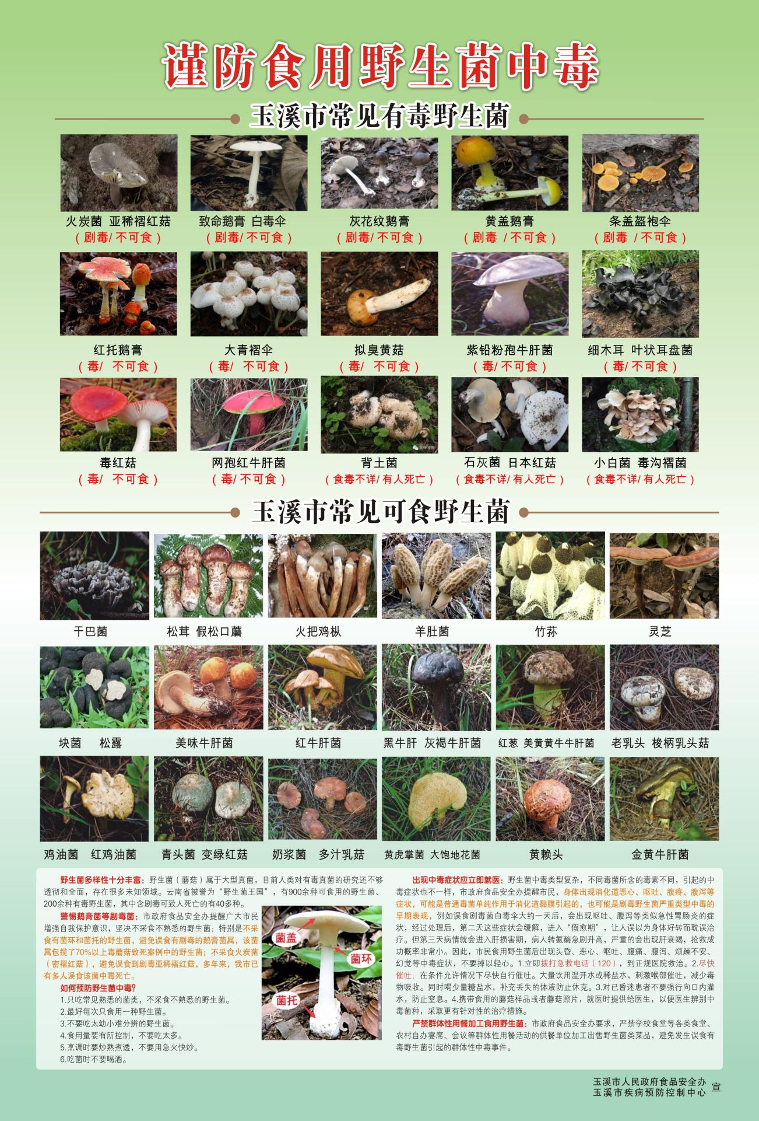

玉溪市人民政府食安委办公室 2019年7月15日印发

